基于MVC设计模式的旅行社管理系统
----旅游线路管理模块

概要设计说明书_功能设计

成都信息工程学院
2011年2月9日

目录
1 编写目的 3
2 旅游线路管理 3
3 景点信息管理 5

编写目的
在需求分析的基础上完成系统功能的概要设计，此文档主要说明旅行社管理系统的功能设计。

旅游线路管理

一、旅游线路管理功能描述

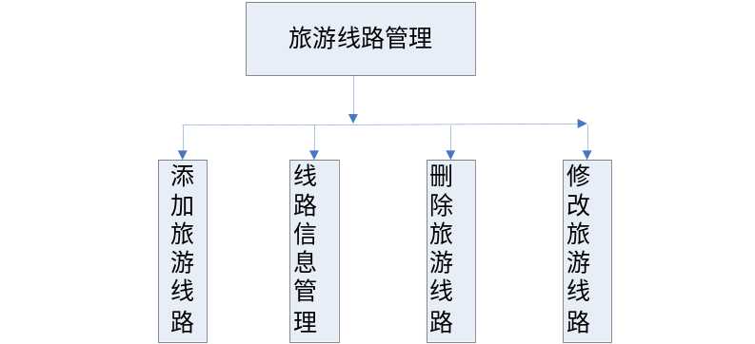
图1 旅游线路模块功能划分

具体功能及描述如表1：
表1 功能描述
功能操作 | 功能说明
添加旅游线路 | 系统前台显示的线路信息都是通过后台进行编辑的。管理员登录后，单击线路信息管理后。在右边的框架中将会出现当前系统中已有的线路列表，点击新增按钮后，出现新增线路信息列表， 填写完成后，单击“确定”按钮，系统会自动判断是否有重复。如无重复，就会添加成功；如有重复，则添加不成功
线路信息管理 | 管理员在后台点击线路管理后，出现菜单——日程安排管理，日程细节管理、途径景点管理。点击日程安排，选择线路，点击确认，进入日程管理细节，输入日程安排细节；点击途径景点管理，单击查看线路的包含的景点，列出该线路包含的景点；单击增加景点，增加该线路经过的景点
删除旅游线路 | 管理员单击线路信息管理后。在右边的框架中将会出现全部的旅游线路，点击需要删除的线路，删除成功，
修改旅游线路 | 管理员进入后台管理页面后，点击线路信息管理，选中要修改的线路名称，点击修改，点击确认，修改成功，不修改点击取消。

二、旅游线路管理界面设计

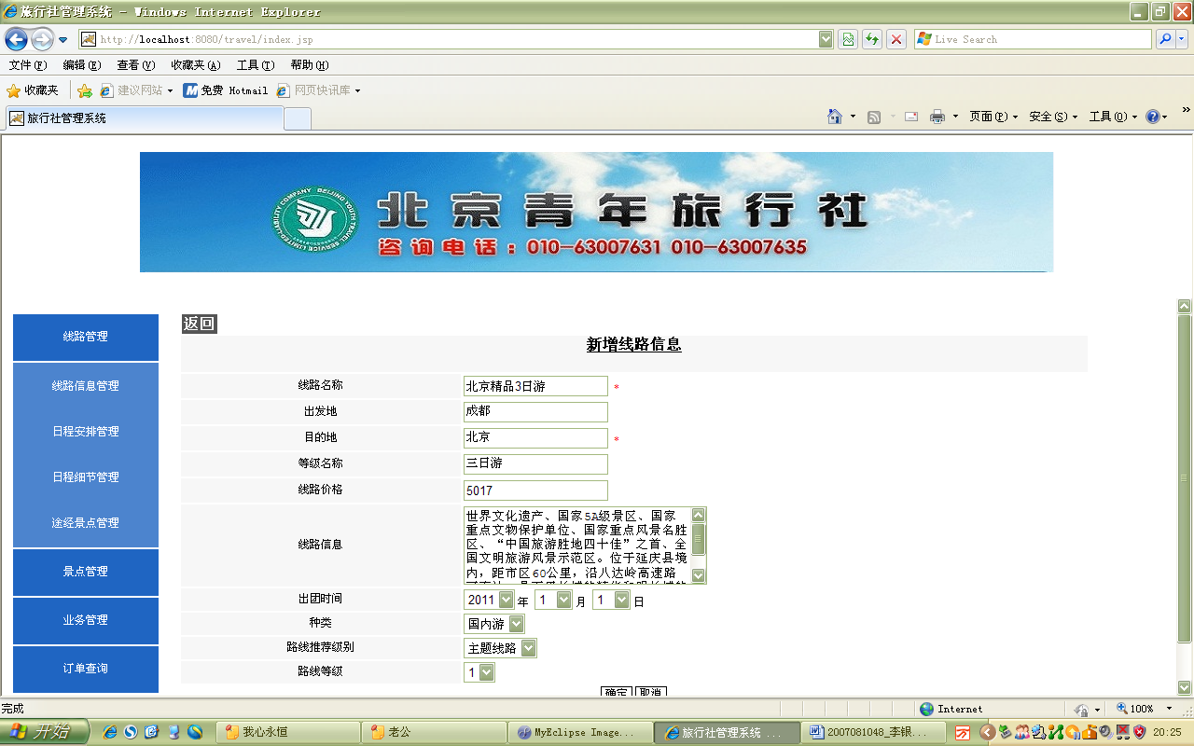
图2添加线路界面图
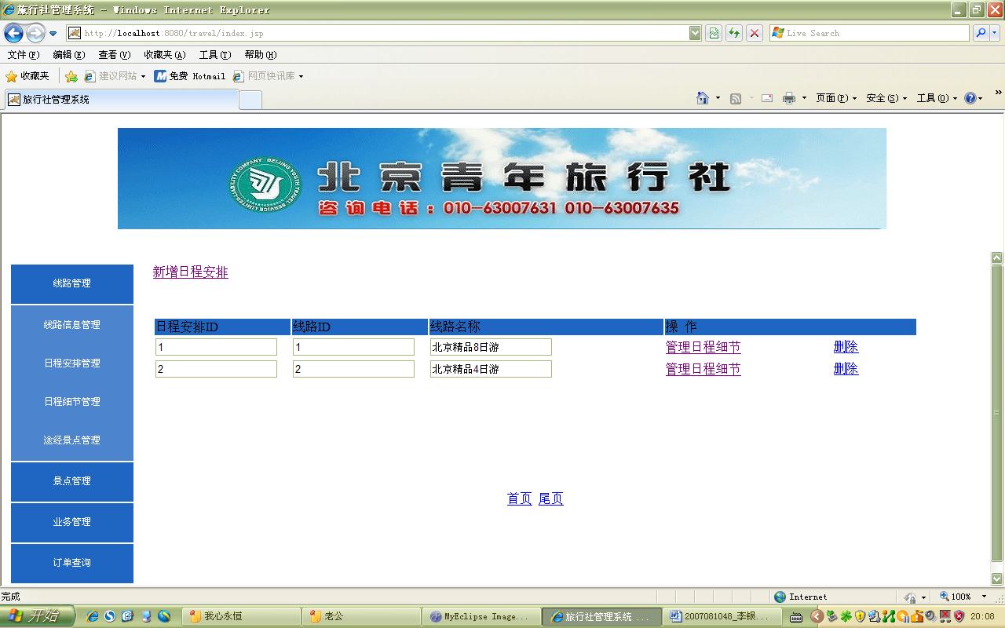
图3 线路日程安排界面
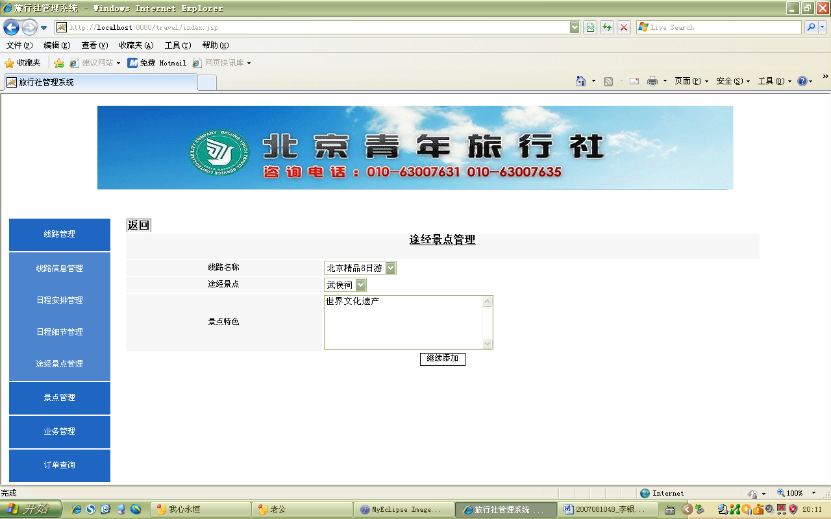
图4途径景点管理界面
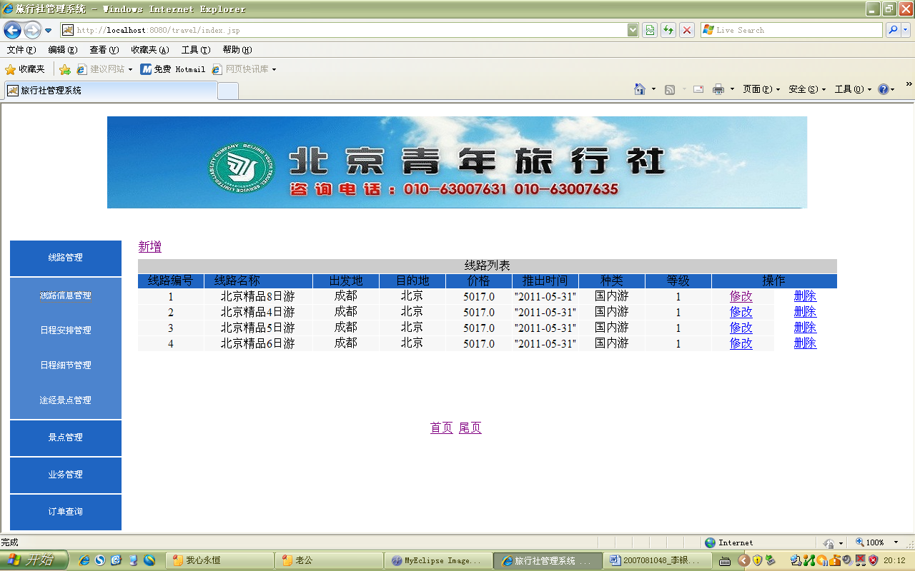
图5删除线路界面图

